Учреждение образования

«БЕЛОРУССКИЙ ГОСУДАРСТВЕННЫЙ ТЕХНОЛОГИЧЕСКИЙ УНИВЕРСИТЕТ»

Кафедра информационных систем и технологий

ОТЧЕТ

по лабораторной работе №15

**Базы данных**

**Выполнила: студент ФИТ  
группы № 7  
Воликов Дмитрий**

**ЦЕЛЬ**: изучить основы работы с типом данных xml, научиться создавать xml из таблицы, научиться добавлять данные в таблицу с помощью xml, а также создавать xml схемы.

**Ход выполнения**

1. Разработать сценарий создания XML-документа в режиме PATH из таблицы **TEACHER** для преподавателей кафедры ИСиТ.

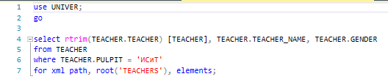

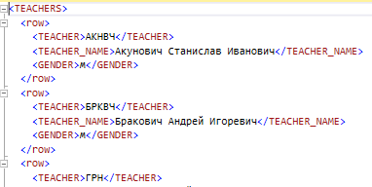

2. Разработать сценарий создания XML-документа в режиме AUTO на основе SELECT-запроса к таблицам **AUDITORIUM** и **AUDITORIUM_TYPE,** которыйсодержит следующие столбцы: наименование аудитории, наименование типа аудитории и вместимость. Найти только лекционные аудитории.

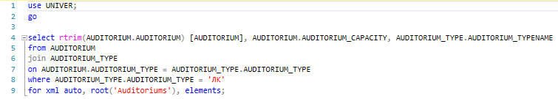

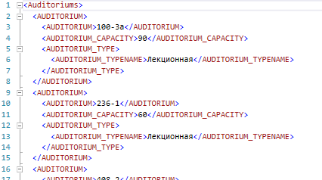

3. Разработать XML-документ, содержащий данные о трех новых учебных дисциплинах, которые следует добавить в таблицу **SUBJECT**.

Разработать сценарий, извлекающий данные о дисциплинах из XML-документа и добавляющий их в таблицу **SUBJECT**.

При этом применить системную функцию **OPENXML** и конструкцию INSERT… SELECT.

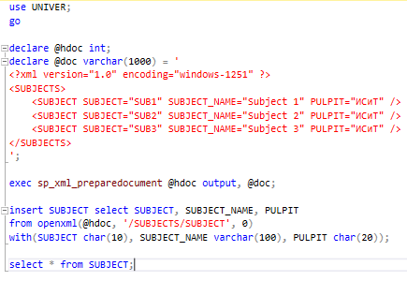

4. Используя таблицу **STUDENT** разработать XML-структуру, содержащую паспортные данные студента: серию и номер паспорта, личный номер, дата выдачи и адрес прописки.

Разработать сценарий, в который включен оператор INSERT, добавляющий строку с XML-столбцом.

Включить в этот же сценарий оператор UPDATE, изменяющий столбец **INFO** у одной строки таблицы **STUDENT** и оператор SELECT, формирующий результирующий набор, аналогичный представленному на рисунке.

В SELECT-запросе использовать методы QUERY и VALUEXML-типа.

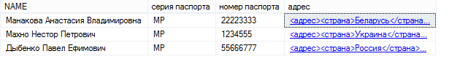

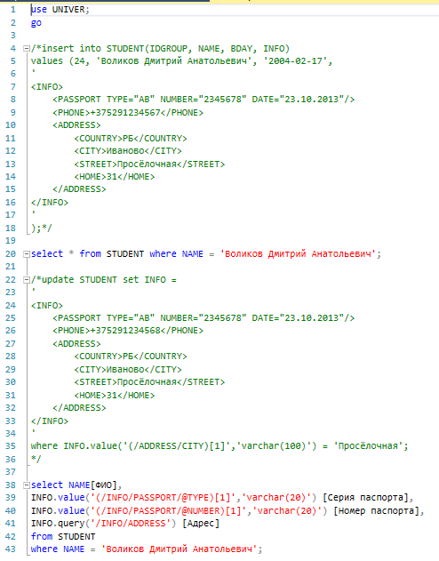

5. Изменить (ALTER TABLE) таблицу **STUDENT** в базе данных **UNIVER** таким образом, чтобы значения *типизированного* столбца с именем **INFO** контролировались коллекцией XML-схем (XML SCHEMACOLLECTION), представленной в правой части.

Разработать сценарии, демонстрирующие ввод и корректировку данных (операторы INSERT и UPDATE) в столбец **INFO** таблицы **STUDENT**, как содержащие ошибки, так и правильные.

Разработать другую XML-схему и добавить ее в коллекцию XML-схем в БД UNIVER**.**

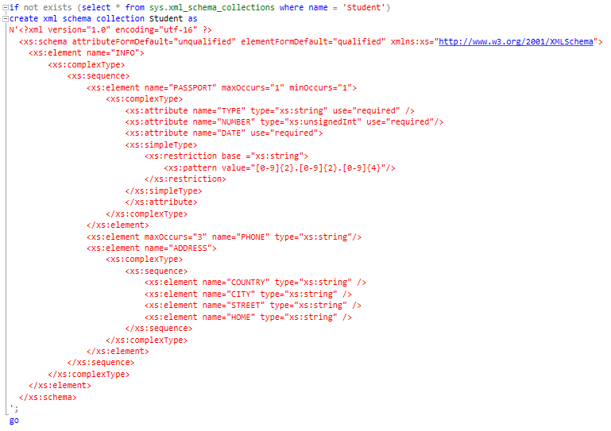

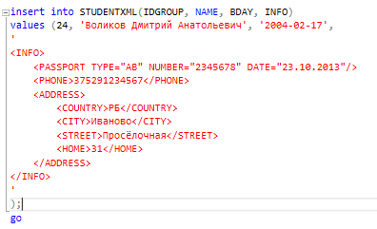



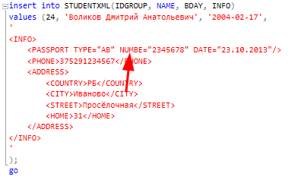



**Вывод**: в ходе этой лабораторной работы я научился создавать xml разметку из данных таблиц, добавлять новые данные с помощью xml и встроенных процедур; создал xml-схему и повесил ограничение на столбец таблицы с этой схемой.